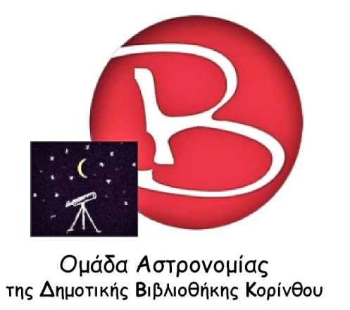

**Εργαστήριο Αστρονομίας 2019 - 2020**

Η **Ομάδα Αστρονομίας της Δημοτικής Βιβλιοθήκης Κορίνθου** απευθύνει πρόσκληση σε νέους και νέες της περιοχής που επιθυμούν να ασχοληθούν ενεργά με την ερασιτεχνική Αστρονομία και Ουρανογραφία , με σκοπό να εκπαιδευτεί η νέα “γενιά” ερασιτεχνών αστρονόμων.

Για τον λόγο αυτό, την τρέχουσα περίοδο θα οργανωθεί το πρώτο Εργαστήριο Ερασιτεχνικής Αστρονομίας. Βασικός υπεύθυνος Εργαστηρίου, εκπαιδευτής και επιβλέπων, είναι ο **Χάρης Καμπάνης** , ερασιτέχνης αστρονόμος , μέλος της Ελληνικής Εταιρείας Αστρονομίας και στέλεχος της Microsoft Hellas , με την υποστήριξη των **Βασίλη Χρισταρά** και **Νίκου Δασκαλόπουλου**, μαθηματικών και μελών της Ομάδας Αστρονομίας. Δικαίωμα συμμετοχής, έχουν νέοι και νέες 16 ως 30 ετών, που επιθυμούν να γνωρίσουν τα βασικά στοιχεία παρατήρησης, ουρανογραφίας και αστροφωτογραφίας, με σκοπό την εκπαίδευσή και συνεργασία τους στη δημιουργία του νέου κατοπτρικού τηλεσκοπίου της Ομάδας Αστρονομίας.

Στους συμμετέχοντες θα δοθεί βεβαίωση παρακολούθησης.

Το πρόγραμμα δράσης περιλαμβάνει δύο βραδιές αστροπαρατήρησης και ουρανογραφίας, δύο βραδιές εικονοληψίας (αστροφωτογραφίας) και τις συναντήσεις που απαιτούνται για την κατασκευή του τηλεσκοπίου.

Η συμμετοχή είναι δωρεάν.

Για δηλώσεις συμμετοχής μπορείτε να επικοινωνήσετε με το email μας : [astronomiakorinthou@gmail.com](mailto:astronomiakorinthou@gmail.com)

ή με την Δημοτική Βιβλιοθήκη Κορίνθου στο τηλ. : 2741028048 (**Ράνια Σαζακλή**) .